Государственное общещбразовательное учреждение Республики Коми  
«Специальная (коррекционная) школа №45» г. Ухты

История Отечества

Олимпиада

для 7,8, 9 классов

Разработано учителем Мицинской Д.В.

2021г.

**Цели:**

Образовательная - закрепить и обобщить знания обучающихся по истории полученные ранее.

Воспитательная – воспитывать интерес и любовь к истории своей страны.

Коррекционная – развивать мышление, внимание, память.

**Условия олимпиады:**

Тест для обобщения знаний обучающихся по истории. Рассчитан для индивидуальной работы. Тест разработан на основе учебника по Истории России (авторы Б.П.Пузанов, О.И.Бородина, Л.С.Сековец, Н.М.Редькина). Тест для каждого класса состоит из 15заданий. За каждое правильно выполненное задание начисляется 1 балл.

**Тесты по истории Отечества**

**Тест 7 класс**

**1. Предками каких современных народов являются *восточные славяне?***

а) англичан; б) русских, украинцев и белорусов; в) татар.

**2. Подчеркни названия *племён восточных славян*:**

    Дреговичи,  германцы,  вятичи,  поляне,  варяги,  франки,  кривичи.

**3. Несколько родственных восточнославянских семей составляли:**

а) племя; б) общину; в) род.

**4. Кто стоял *во главе славянской общины*?**

а) старейшина; б) аксакал; в) атаман.

**5. Закончи предложение:**

Славянским племенем управляло народное собрание, которое называлось (вече, дума, рада). На вече избирали военного начальника, который назывался (полковник, князь, генерал). Князь возглавлял войско племени, которое называлось (армия, гвардия, дружина).

**6. Вопрос с шуткой! Носил ли большак кокошник?**

а) нет, это женский головной убор; б) да, по праздникам; в) сам не носил и жене не разрешал.

**7. Жилища восточных славян это:**

а) коттеджи и замки; б) юрты и чумы; в) землянки и мазанки.

**8. Кто жил в славянских городах (**нужное подчеркни**)**

Князья, земледельцы, дружинники, охотники, знатные люди, ремесленники, рыболовы, купцы.

**9. До X века восточные славяне придерживались**

а) языческих верований; б) христианской веры; в) мусульманской религии.

**10.Что такое *язычество?***

а) вера во многих природных богов; б) люди, у которых длинный язык; в) вера в одного бога.

**11. Кого славяне называли *богатырями?***

а) это худенький, слабенький воин; б) это сильный и смелый воин; в) это богатый дружинник.

**12. Какое основное занятие было у*дружинников*?**

а) пахать землю; б)охотиться на диких зверей; в) защищать славянскую землю от нападения врагов.

**13.Кого из своих соседей славяне называли *варягами?***

а) финские племена; б)скандинавские племена; в)племена южных славян.

**14. К кому обратились восточнославянские старейшины «Приходите княжить и владеть нами»?**

а) к Синеусу; б) к Трувору; в) к Рюрику

**15. Восстанови правильную последовательность княжения (Ольга, Олег, Рюрик, Святослав, Игорь)**

1________

2________

3________

4________

5_________

**Тест 8 класс**

1. **Как в XV веке при Иване III стали называть *Русь?***

а) Новгородское княжество; б) Московское княжество; в) Россия или Российское государство.

**2. Что такое *Боярская дума*?**

а) совещательный орган при Государе всея Руси; б) государево казначейство; в) государево войско.

**3. Кто стал  *Государем Всея Руси после Ивана* III?**

а) Иван IV; б) Василий III; в) Пётр I.

**4. В *каком веке* завершилось объединение русских земель вокруг**

**Москвы?**

а) в начале XV (15) века; б) в конце XVII (17) века; в) в начале XVI (16) века.

**5. Кто стал *первым русским царём*?**

а) Василий IV; б) Иван IV Грозный; в) Борис Годунов.

**6. Кто такие *стрельцы?***

а) это воины царской армии; б) это ремесленники, изготавливающие стрелы; в) это погорельцы.

**7. Как *называли дворян*, получивших поместье за службу царю?**

а) дружинники; б) помещики; в) бояре.

**8. Что такое *ясак?***

а) это дань, натуральный налог русскому царю; б) это денежный налог в царскую казну; в) это бесплатный обед для стрельцов.

**9. Кто такие *казаки?***

а) это название племени; б) это царские опричники;

в) это свободные люди, селившиеся вдоль границ России и защищавшие их.

***10. Начало XVII века, когда прекратился царский род Рюриковичей и шла постоянная борьба за царский престол, вошло в историю России как…***

а) «Темное время» б) «Суматошное время» в) «Смутное время»

***11.***

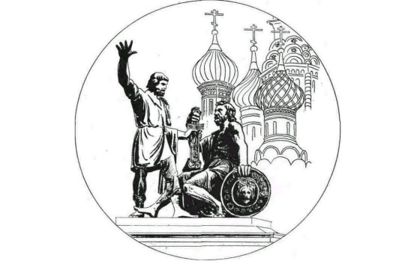 ***Памятник каким историческим личностям изображен на иллюстрации?***

а) Кирилл и Мефодий б) К.Минин и Д.Пожарский в) Е.Хабаров и С.Дежнев

***12. В каком году началось правление династии Романовых?***

а) 1613г. б) 1614г. в) 1615г.

***13. Чей портрет вы видите на рисунке?***

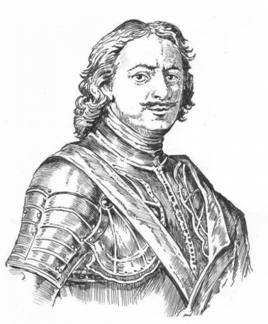____________________________

***14. Цель Северной войны - это получить для России выход к…***

а) Черному морю б) Каспийскому морю в) Балтийскому морю

***15. Какой город Петр I называл «Мон паради» т.е. «Мой рай»***

а) Санкт-Петербург б) Москву в) Париж

**Тест 9 класс**

***1. Как звали царя, правившего Россией в начале XX века?***

- в Александр III;

- Николай II;

- Николай I.

Подчеркни правильный ответ.

***2. Подчеркни годы Русско – японской войны.***

- 1901 – 1902;

- 1904 – 1905;

- 1907 – 1908.

***3. О каком событии идет речь в тексте?***

«Было воскресенье. Празднично одетые рабочие с семьями, с малыми детьми, с иконами в руках направились из разных районов с рабочих окраин к Зимнему дворцу, где жил царь. Они шли к царю с надеждой, что он заступится, выслушает их нужды. Путь им преградили отряды солдат, которым была дана команда «стрелять». Убивали безоружных».

- восстание рабочих;

- Кровавое воскресенье;

- морское сражение.

Подчеркни правильный ответ.

***4. Преграда на улице, построенная из камней, бревен, мешков с песком и других предметов – это***

- затор;

- баррикада;

- пробка.

Подчеркни правильный ответ.

***5. Организованная группа единомышленников, объединенная общими идеями и интересами – это***

- клуб;

- кружок;

- партия.

Подчеркни правильный ответ.

***6. Как звали лидера партии большевиков (РСДРП)? Подчеркни правильный ответ.***

- Ю.О. Цедербаум (Мартов);

- В.И. Ульянов;

- П.Н. Милюков.

***7. Каким было кино в России в начале XX века? Подчеркни правильный ответ.***

- цветным;

- немым;

-длинным.

***8. Когда началась Первая мировая война? Подчеркни правильный ответ.***

- 1910 г.;

- 1912 г.;

-1914 г.

1. ***Что такое гражданская война?***

а) война между разными странами б) война между гражданами одной страны в) война на территории другой страны

***10.В каком году произошло образование СССР***

а) 1918г. б) 1922г. в) 1924г.

***11.Кто стал руководителем СССР после смерти В.И. Ленина?***

а) И.В. Сталин б) Н.С. Хрущев в) Л.И. Брежнев

***12.Что такое колхоз?***

а) общее хозяйство б) индивидуальное хозяйство в) коллективное хозяйство

1. ***Начало Великой Отечественной Войны***

а) 1938г. б) 1941 г. в) 1945 г.

***14. Выдающийся советский полководец, «Маршал Победы»- это:***

а) А.В.Суворов б) М.И. Кутузов в) Г.К.Жуков

***15.Первый в истории человек, полетевший в космос***

а) С.П. Королев б) Ю.А. Гагарин в) В.В. Терешкова